КАКОЙ ФОРМЫ?  1 вариант: Предложите ребенку назвать предметы круглой (овальной, квадратной, прямоугольной, треугольной) формы.  Например: круглое яблоко (помидор, мяч, солнце и т.д.)  2 вариант: Взрослый называет предмет, а ребенок говорит, какой формы этот предмет.  Например: яблоко – круглое, огурец – овальный и т.д. | КАКОГО ЦВЕТА?  1 вариант: Предложите ребенку назвать предметы красного (зеленого, жёлтого, оранжевого, синего, голубого, фиолетового) цвета.  - Например: красный – помидор, пожарная машина, сигнал светофора и т.д.  - 2 вариант: Взрослый предлагает ребенку посмотреть вокруг и назвать предметы красного цвета, которые он видит. Это могут быть машины, дома, одежда людей и др. | Словесные игры по дороге домой для детей 3-4 лет  «Можно недокормить, но недоговорить, и недоиграть нельзя!» | О чем говорить по дороге домой или Игры, способствующие развитию речи!  ( для детей и их родителей).  Муниципальное дошкольное образовательное учреждение  детский сад № 3 "Ивушка" Ярославского муниципального района
 | УЗКОЕ – ШИРОКОЕ.  Предложите ребенку посмотреть вокруг, рассмотрите, где едут машины, где ходят люди. Сравните проезжую часть и тротуар по ширине. (Дороги бывают узкие и широкие).  Таким же образом можно рассмотреть длинные и короткие дорожки. |  | Лучше развивать речевые навыки в свободном общении с ребенком, в творческих играх. Дети, увлеченные замыслом игры, не замечают того, что они учатся, хотя им приходится сталкиваться с трудностями при решении задач, поставленных в игровой форме. Решение этой задачи является для каждого ребенка важным условием личного успеха в игре

ЧТО ЛИШНЕЕ?  Взрослый произносит три слова, а ребенок называет лишнее и объясняет почему.  Например:  стул, стол, шапка (шапка не мебель);  треугольник, круг, квадрат (круг не имеет углов); | НАЗОВИ ОДНИМ СЛОВОМ  - Взрослые называет несколько слов и предлагает ребенку назвать их одним словом.  - Например: помидор, тыква, кабачок (овощи) |  | подготовила материал  Хазиева Ольга Сергеевна  учитель-логопед высшей квалификационной категории |  |  | 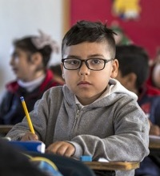
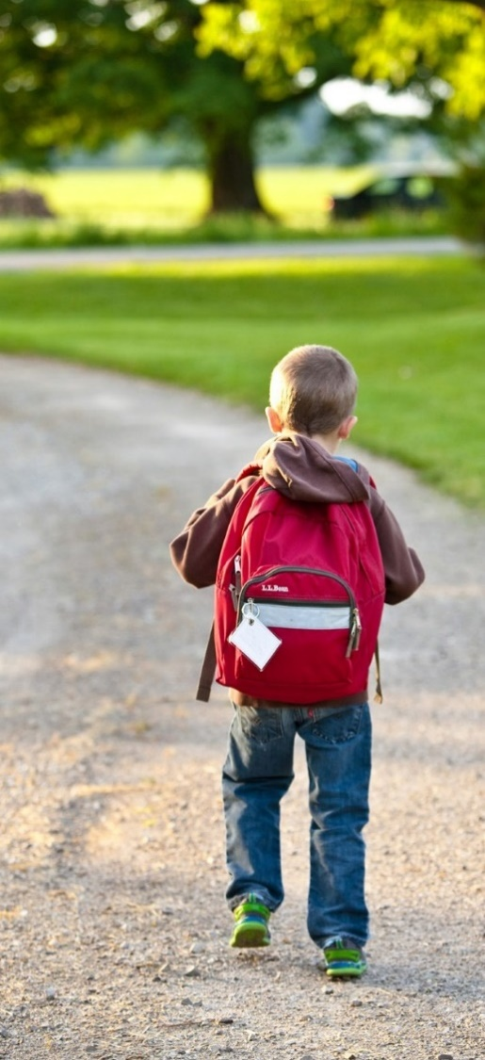 | ВЫСОКО – НИЗКО  1 вариант: Взрослый предлагает детям посмотреть вокруг и назвать предметы, которые находятся высоко (низко).Например: солнышко – высоко, а земля низко.  2 вариант: Можно предложить назвать высокие и низкие предметы.  Например: дерево высокое, а куст низкий. |  |  |  | 3 вариант: Предложить ребенку назвать самому съедобные и несъедобные предметы.
 | Данные речевые игры способствуют развитию речи, обогащению словаря, внимания, воображения ребенка. С помощью таких игр ребенок научиться классифицировать, обобщать предметы, игры способствуют формированию лексико-грамматических категорий, связной речи |  |  | СЪЕДОБНОЕ – НЕСЪЕДОБНОЕ.  1 вариант: Взрослый называет предмет, а ребенок определяет можно его съесть или нет.  Например: огурец – съедобный, ботинок – несъедобный.  2 вариант: Взрослый называет сразу три предмета, а ребенок выбирает, что съедобное (несъедобное)  Например: ботинок, огурец, солнце.

